Ministère de l’Enseignement Supérieur et de la Recherche Scientifique
Direction Générale des Études Technologiques
INSTITUT SUPERIEUR DES ETUDES TECHNOLOGIQUES DE BIZERTE

Département Génie Electrique

Rapport de stage de perfectionnement

Effectué à : Régie Nationale des Tabac et des Allumettes

Sigle de l’entreprise

Elaboré par : Aymen Ben Jemaa

Encadreur :-Mr Taoufik Sbouii

Année universitaire : 2020 – 2021
ISET Bizerte BP. 65 – Campus universitaire 7035 Menzel Abderrahmen
Tél : 72 570 601 Fax : 72 572 455 mail : ge.isetb@yahoo.fr

Remerciements

Mes remerciements les plus sincères aux personnes qui m’ont aidé et qui ont contribué à l’élaboration de ce stage.
Je tiens à remercier Mr Taoufik Sbouii , Mr Abdlatif Ben Hassin , et toute l’équipe RNTA pour leur aide et leur soutien.
Je tiens à remercier vivement Mr Aymen Nasraoui, responsable du service maintenance au sein de l'entreprise RNTA, pour son accueil et le partage de son expertise au quotidien.
Grâce aussi à sa confiance j'ai pu m'accomplir totalement dans mes missions.

Sommaire

Introduction générale 1
Chapitre 1 : Présentation de l’entreprise 1
1. Présentation de l’entreprise RNTA 2
2. Activités, vente , produits de l’entreprise RNTA 4
2.a.Activités de production……………………………………………………...............3
2.b .Vente 5
2.c .Produits 5
2.d .Atelier 6
2.d.1 .Organigrame de la société 6
3.Présentation de l’atelier VMI.. . 7
3.1 .Département de confectionnement des cigarettes 8
3.2 .Département d’empaquetage des cigarettes 9
4..Présentation de la ligne d’empaquetage des cigarettes 9
4.1 Description du processus de fabrication 9
4.2 .Description de la ligne d’empaquetage 10
4.2.1 .Présentation des fournitures 10
4.2.2 .Mise en service de démarrage 12
4.2.3 .Fin de fonctionnement 13
5 .Controle de qualité 13
5.1 .Normes de qualité de la cartouche 13
5.2 .Normes de qualité du paquet 13
Chapitre 2 : Etude de cas 15
1. Introduction 15
2. Problématique 16
2.1 L’objectif du projet 16
3. Description géneral de la machine 17
3.1 Définition 17
3.2 Caractéristiques techniques 17
3.3 Fonctionnement 18
3.4 Avantages 18
3.5 Inconvénients 18
4. Solution adaptée 19
4.1 Composants 19
4.1. Cycle de fonctionnement de l'éjecteur de cigarettes 19
4.3. Fonctionnement du nouveau systéme 21
4.3.1 Etat initiale 22
4.4. Circuit éléctrique en Proteus8 Professional 22
4.5 Programme en Mikro C 23
3.1. Choix des capteurs 25
3.1. Choix du codeur c4 26

Conclusion générale 28
Bibliographie 29

Liste des figures
Figure 1:Localisation de la RNTA
Figure 2Processus de fabrication de cigarettes
Figure 3: Neffa
Figure 4:Organigramme de la RNTA
Figure5 : Confectionneuse HAUNI protos 90E
Figure6 : Magomat80Neo
Figure7 :HCF 80Neo
Figure8 : Confectionneuse Protos 90 E)
Figure9: Machine FOCKE F5

Figure10 :Grafcet point de vu système
Figure 11 :vérin double actions

Figure 12: Description de GRAFCET du point de vue partie commande

Figure 13 : Description du circuit électrique de l’éjecteur de cigarettes

Figure 14 : Description du programme en Mikro C de l’éjecteur
Figure 15 : Description du programme en Mikro C de l’éjecteur
Figure 16 :Capteur C3 (poids des cigarettes°
Figure 17 :Chaine d’empaquetage amélioré
Listes des tableaux
Tableau 1 : Fiche d’identification de l’entreprise
Tableau 2 : Caractéristiques des cigarettes
Tableau 3: caractéristiques de la Neffa
Tableau 4 : les machine confection
tableau 5 : ligne d’empaquetage
Tableau 6 : les niveaux de maintenance
Tableau 8 : Nomeclature des captures

Introduction générale

Au cours de ce stage dans la direction citée, j’ai eu l’occasion de découvrir les notions de bases du service après-vente et son importance dans une entreprise de service.
Plus largement ce stage était pour moi une occasion pour découvrir de près les types de maintenance les plus répondues dans les entreprises.
Au-delà d’enrichir mes connaissances, ce stage était une opportunité pour découvrir dans quelle mesure la maintenance avec ses différents types sur l’image de marque et la pérennité d’une entreprise industrielle dans un monde concurrentiel.
Ainsi, mon stage d’Perfectionnement, rentre dans ce cadre d’amélioration pour garantir la réussite de ce stage, j’ai effectué un stage d’un mois au sein de la société R.N.T.A. afin de mieux assimiler le but recherché, par le client, par la mise en œuvre de ce projet.
Mon stage a été effectué dans le Service VMI (Centre de Rénovation des Composants)
La société R.N.T.A pendant une durée allant du 17 janvier 2022 jusqu'au 12 février 2022.
Dans ce rapport, j’ai consacré une première partie pour la présentation de l’entreprise d’accueil R.N.T.A. et la description du Service VMI (Centre de Rénovation des Composants) leurs composants.
Dans la deuxième partie je m’intéresse sur l’ETUDE DE CAS.

CHAPITRE 1:Présentation de la société

Introduction :

Dans ce premier chapitre, je présente l’organisme d’accueil et le cadre du projet. La première partie est dédiée à la présentation de R.N.T.A Tunisie, ses activités, ses produits, ses ventes, etc. dans la deuxième partie, je présente la machine est son fonctionnement et les tache et de plus mon étude de cas.

1.Présentation de l’entreprise RNTA :
L’histoire de l’exploitation du tabac en Tunisie date de plus d’un siècle et cette activité s’est développée depuis le début de la culture du tabac en Tunisie en 1830.Ce secteur occupe une place importante dans l’économie nationale et contribue efficacement à la vie sociale en procurant un nombre important d’emploi dans les secteurs suivants : l’agriculture, l’industrie et la distribution. L’agence nationale pour le tabac et les allumettes RNTA est un élément essentiel de ce secteur en Tunisie .RNTA a été crée en 1870 sous forme de régie rattaché au service de l’état. Depuis 1891, le monopole a été placé sous l’autorité directe de l’état, il portait au début sur des tabacs , les sels et les poudres à fer. En 1898 ils lui ont été ajoutés les allumettes et les cartes a jouer. Depuis 1964 le monopole est exploité par une entreprise publique à caractère industriel et commercial doté de la personnalité civile et de l’autonomie financière, dénommé la régie nationale des tabacs et des allumettes qui fait l’objet d’un commerce international de plus en intense. Elle est devenue actuellement un facteur important dans l’alimentation des ressources financières des états .Sa contribution présente 8% du budget tunisien du fait de son prix de vente, composé par plus de ¾ d’impôts directs.

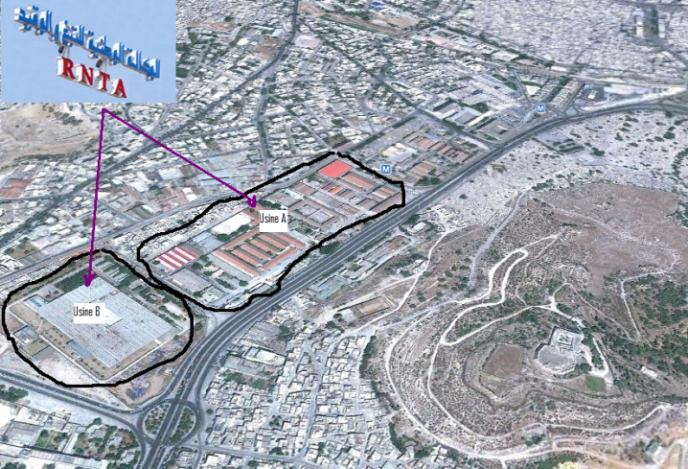

Figure 2:Localisation de la RNTA

Forme juridique | Entreprise publique, dotée de la personnalité civile et de l’autonomie financière.
Date de création | 1891
Date de restructuration sous forme de Régie | Décembre 1964
Tutelle | Ministère des Finances
Capital | 3,5 Millions de dinars
Superficie | 12 Hectares
Chiffre d'affaires 2019 | 210 Millions de dinars en HT
Siège social | Bd 15 Octobre BP 42 -1080 Tunis cedex
Tél. | 71.491.360 – 71.491.155
FAX | 71.390.793
E-mail | rnta@rnta-mtk.com.tn

Tableau 1 : Fiche d’identification de l’entreprise

2.Activités, vente , produits et atelier RNTA :

2.a.Activités de production :
La RNTA est chargée d’exploiter le monopole fiscal du tabac, des allumettes et des cartes à jouer.
La RNTA a trois principaux axes d’activité :
- La culture des tabacs, essentiellement Arbi et Souffi
- La production des cigarettes, Neffa
- La Vente et la Distribution.
Par le biais des tabaculteurs, la RNTA a exploité en 2008 une superficie de 1900 hectares pour une récolte de plus de 2541 tonnes. Elle dispose d'une capacité de production de 325 millions de paquets de cigarettes et commercialise les produits finis par l’intermédiaire de plus de 11000 débitants.

2.b. Vente :
La Tunisie présente le carrefour des visiteurs de diverses nationalités, ce qui engendre la présence de multiples marques de produit, tel que le tabac sur le marché tunisien, en outre on remarque la domination des marques locales qui présente 70% du marché local, en fait la RNTA grandisse la vente du tabac et dérivés(cigarettes, cigares, ...). Le réseau de distribution du tabac RNTA et MTK se compose de 17 centres de distribution, 62 entrepôts recettes de finance et 15000 débitants pour la vente aux consommateurs.
2.c. Produits :
La RNTA fabrique différents types d’articles du tabac tel que les cigarettes, neffa . Et à titre indicatif, on procédera à définir les étapes de production des cigarettes sachant qu’ils sont les plus consommées.

- Les cigarettes :
Chaque cigarette est différente de l’autre au niveau de leurs ingrédients, en effet, les produits sont variés selon le pourcentage du tabac, goudron, le taux de l’agent saveur et le taux de nicotine.
La fabrication des cigarettes passe par les étapes suivantes :

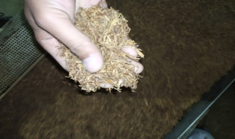
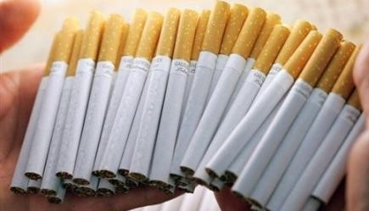

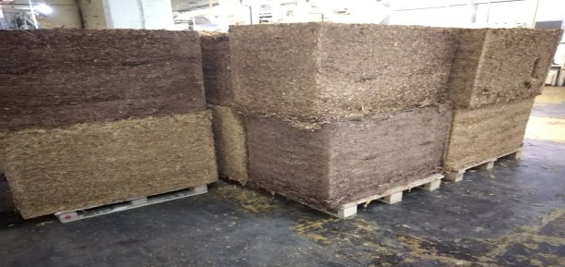

Figure 2Processus de fabrication de cigarettes
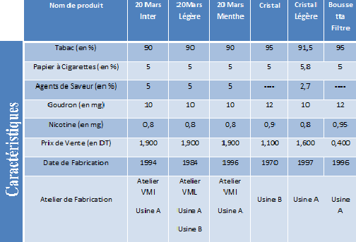
Tableau 2 : Caractéristiques des cigarettes
- La Neffa
C’est un mélange homogène de feuilles de tabac dites Soufi (tabac lourd et corsé) cultivé au Cap-Bon et Gabès avec ajout d’additifs alimentaires (carbonate, bicarbonate de soude et eau).
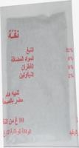 | 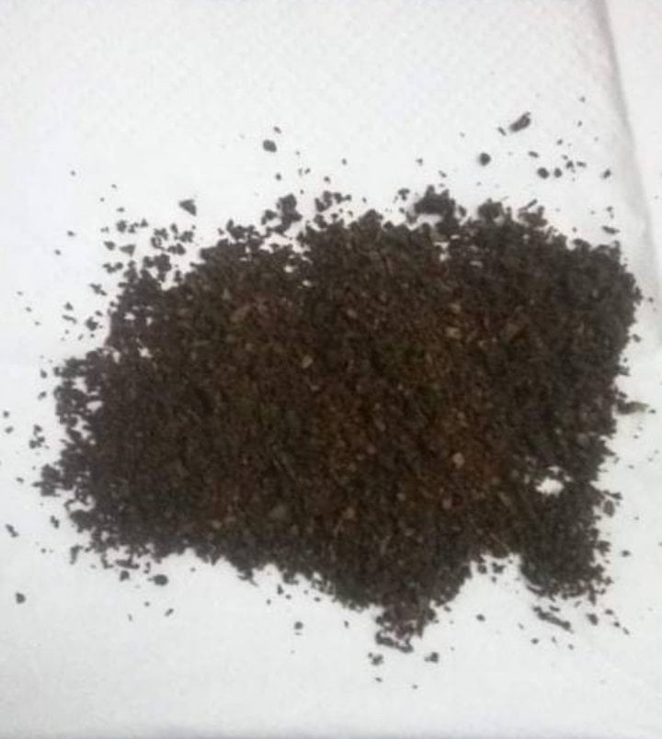
Figure 3: Neffa

Tabac | 92%
Agents de Texture | 8%
Goudron | 0%
Nicotine | 2%
Atelier de Fabrication | Usine A  Atelier Neffa

Tableau 3: caractéristiques de la Neffa

2.d.Ateliers
La RNTA a une infrastructure industrielle composée de plusieurs ateliers, en fonction du type de produit à créer :
- Une usine intégrée de cigarettes brunes King Size(Cristal) : Usine B.
- Un atelier intégré de cigarettes brunes Régular Size (Boussetta Filtre) : Usine A.
- Deux ateliers de confection et paquetage des cigarettes blondes en paquets rigides (ateliers VMI dans l’usine A et atelier VML dans l’usine B).
- Un autre atelier de confection et paquetage en cours d’aménagement : Atelier pilote Farhat Hached dans l’usine B.

2.d.1Organigramme de la société :
La RNTA est gérée par un conseil d’administration présidé par un président directeur général nommé par décret. Ce conseil est composé de membres représentant différents ministères ayant une relation avec l’activité de l’entreprise et de deux représentants du personnel.
La direction générale de la RNTA est assistée principalement par les structures suivantes (fig1):

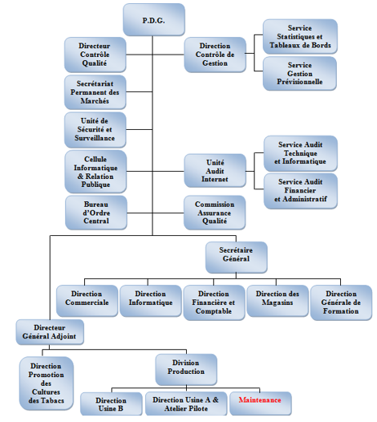

Figure 4:Organigramme de la RNTA

3.Présentation de l’atelier VMI:
L’atelier VMI est composé de deux départements :
3.1Départements de confection des cigarettes
20 mars internationale ou 20 mars légères comporte deux lignes de confection :
• Confectionneuse HAUNI protos 90E (10000 cig/min)
• Confectionneuse Découflé nano 6 (6000 cig/min)
- Liste des extensions :
• HCF 80R(extension compatible avec la confectionneuse Découflé nano 6)
• HCF 80NEO (extension compatible avec la confectionneuse HAUNI protos 90 )
• Magomat 80NEO (extension compatible avec l’extension HCF 80NEO de la Confectionneuse HAUNI protos 90 )
• Magomat 80R (extension compatible avec l’extension HCF 80R de la Confectionneuse Découflé nano 6)

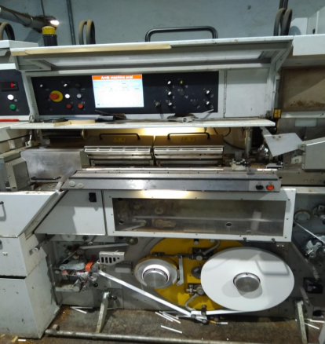
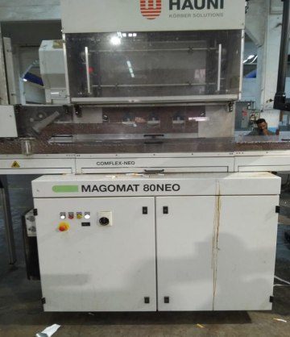

Figure5 : Confectionneuse HAUNI protos 90E Figure6 : Magomat80Neo
(Partie se)

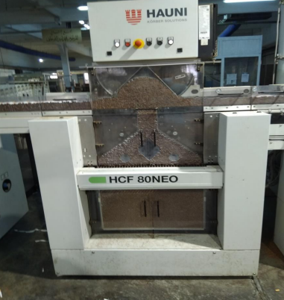

Figure7 :HCF 80Neo

3.2 :Département d’empaquetage cigarettes
- Il comporte deux lignes d’empaquetage :
• Empaqueteuse Focke & Co - F3 (300 packets/min)
• Empaqueteuse Focke & Co – F5 (500 packets/min)
- Le staff administratif de l’atelier VMI est compose du :
- Premier responsable
- Sous-directeur de l’atelier VMI
- Un responsable de maintenance
- 2 responsables des personnels de production
- Le département de maintenance à l’atelier VMI comporte 3 équipes
• Equipe des électriciens des deux départements de confection et
d ’empaquetage
• Equipe de mécaniciens de département de confection des cigarettes
• Equipe de mécanicien de la partie empaquetage des cigarettes.

4 :Présentation de la ligne d’empaquetage
4.1 :Description du processus de fabrication
Le système de transformation de tabac et de production de cigarettes passe par les quatre étapes principales suivantes :
-Emmagasinages de la matière première
-Préparation générale du tabac
-Confection des cigarettes
-Empaquetages des cigarettes
Ce processus de fabrication a conduit à l’implantation de trois ateliers de préparation générale, de confection et de paquetage.
Le stockage de la matière première comporte l’approvisionnement en tabacs (produit local et importé),en fourniture (papier cigarettes, papier manchettes, étiquettes, vignettes , colles ..) et en pièces de rechange pour l’équipement machines.

4.2 :Description de la ligne d’empaquetage
4.2.1 :Préparation des fournitures :
Les fournitures du groupe Alimentation en cigarettes (Magomat 80 NEO):
- Chargement des plateaux pleins et déchargement des plateaux vides durant la production.
Les fournitures du groupe Formation paquets (Focke & Co – F5) :
- Passage du papier aluminium jusqu’à la position zéro de coupe du papier aluminium.
-Introduction de la bobine réserve en aluminium dans la position gauche du plateau du bloc de changement automatique du papier aluminium.
-Insertion du papier adhésif pour la jonction des extrémités du papier aluminium pendant le changement automatique.
-Chargement des rames de découpes de 20 sur le magasin d’alimentation automatique.
-Vérification du niveau de colle pour l’encollage de découpes de 20 dans le réservoir du groupe carton.
-Introduction des bobines du papier renfort dans leurs positions.
-Insertion des bacs de rejet au-dessous des points de rejets.
Les fournitures du groupe cellophanage des paquets :
-chargement des bobines de cellophane dans le chariot de prédiction pour le changement automatique.
-Préposition de la bobine réserve de cellophane pour le chargement automatique.
-Insertion de la bobine de bandelette d’arrache du paquet et passage du fil de bandelette Jusqu’ a la position zéro de coupe
-Les fournitures du groupe cellophane des cartouches (bv)
-Insertion de la bobine de bandelette d’arrache de la cartouche et passage du fil de bandelette jusqu’à a la position zéro de coupe.
-chargement des rames de découpes de 200 dans le magasin de chargement automatique.
Contrôle du niveau de colle dans le réservoir pour l’encollage de découpes de 200 groupes BV.
-introduction d’une bobine de cellophane de la cartouche et passage du film de cellophane jusqu’ à la position zéro de coupe.
-préparation d’une autre bobine de cellophane de la cartouche pour le changement manuel dans la position libre.

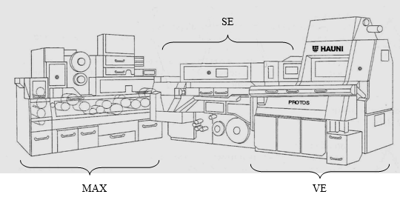

Figure8 : Confectionneuse Protos 90 E
4.2.2 :Mise en service et démarrage :
-allumage de l’équipement au moyen de l’interrupteur général placé dans l’armoire électrique d’alimentation principale ensuite on met en marche F5 et C800/BV à l’aide de leurs interrupteurs principaux situés dans les armoires.
-Montage de l’encolleur du groupe F5.
-au cas de réception d’un message jaune ou rouge actif sur les écrans de machine on intervient sue la partie concernée par ce message.
-Vérification de la marche des pistoles d encollage pour des découpes 200.
-ouverture des vannes d’air comprimées et contrôle de la pression..
-insertion des bacs de rejets dans leurs places
-appuie sur la touche (bouton poussoir alimentation colle à du pupitre pour activer l’afflux de la colle à l’intérieur du bac l encolleur de découpes de 20.
Vérification de la présence des matériaux dans les différentes parties de la machine :
• Cigarettes dans la trémie.
• Papier aluminium correctement introduit dans le groupe.
• Collet correctement introduit dans le groupe.
• Système d’alimentation de découpes de 20 actifs.
• Système d’alimentation de découpes de 200 actifs.
• Système d’alimentation de bobines de cellophanes actif.
• La bandelette d’arrachage du paquet est correctement introduite dans le groupe.
• Le film de cellophane du paquet est correctement introduit dans le groupe.
• Niveau de colle dans les réservoirs pour l’encollage de découpes de 20 et l encollage de découpes de 200.
-Démarrage de la cartoucheuse BV.
-Démarrage de la cellophaneuse C800.
-Démarrage de l’empaqueteuse F5.
-Démarrage de la machine d’alimentation cigarettes
-Préparation du groupe F5 pour le fonctionnement manuel
-démarrage de la machine à faible vitesse (50 paquets/min).
-Après quelques minutes (2-3min) de marche à faible vitesse on place le sélecteur en mode automatique 400 paquets/min.
-L’opérateur doit être présent pendant le fonctionnement de la machine pour le contrôle continu des moniteurs graphiques (écran) sur lesquels apparaissent tous les messages , et le flux opérationnel du produit.
-S’assurer toujours du bon état de nettoyage de la machine.
4.2.3 :Fin de fonctionnement :
A la fin de la journée de travail, pour arrêter la machine, on effectue l’opération suivante :
-Le vidage complet de la machine qui, automatiquement, ira en stop.
-Faire sortir l’encolleur de découpes de 20 de son logement
-Effectuer le nettoyage journalier de la machine.
5. : Contrôles de qualité :
Pendant le fonctionnement normal de la machine, on assure toutes les demi-heures un contrôle systématique sur les normes de qualité de la cartouche et du paquet.
5.1 : Normes de qualité de la cartouche :
• La cellophane de la cartouche est bien scellée.
• L’enveloppage de la cartouche avec la cellophane est complétement enroulée.
• La bandelette d’arrachage de la cartouche est complétement enroulée.
• La bandelette d’arrachage de la cartouche doit satisfaire sa fonction d’arrachage .
• Le pliage de la découpe de 200 est correct et bien collé. Chapitre 2 :
• Pas de rayures sur la découpe de 200.
• Le pliage du fond et du haut de la cartouche est symétrique , bien collé et non froissé
• L’impression de la découpe de 200 est bien centrée.
• La gravure de la date sur la découpe de 200 est bien lisible.
• Le nombre de paquets dans la cartouche est correct (10 paquets)
• Le rangement des paquets dans la cartouche est correct.
5.2 : Normes de qualité du paquet :
• La cellophane du paquet est bien scellée.
• L’enveloppage du paquet avec la cellophane est bien centré.
• La bandelette d’arrachage du paquet est complétement enroulée.
• La bandelette d’arrachage du paquet doit satisfaire sa fonction d’arrachage.
• Le pliage du rabat e découpe de 20 est correct et bien collé.
• Pas de rayures sur la découpe de 20
• Le pliage du fond et du haut du paquet et symétrique, bien collé et non froissé.
• L’impression de la découpe de 20 est bien centrée et la gravure de la date sur la découpe de 20 et bien lisible.
• Pas de rayures sur le papier aluminium
• LE pliage latéral du papier aluminium est correct.
• Le pliage du fond et du haut du papier aluminium est non plissé et symétrique.
• Le papier aluminium est bien gaufré
• La flèche du papier aluminium est bien centrée
• La gravure du pull est bien centrée
• La partie pull doit satisfaire sa fonction.
• Les cigarettes dans le paquet sont bien compactes
• Aucune cigarette ne manque dans le paquet (20 cig :7-6-7)
• Les cigarettes dans le paquet non abimées ou froissées.

CHAPITRE 2:Etude de cas

- Introduction
Pendant notre période de stage de perfectionnement on a fait une étude sur la machine FOCKE F5.
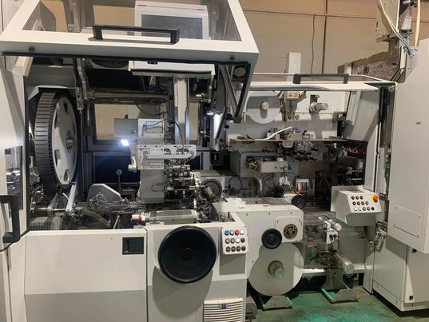
Figure9: Machine FOCKE F5

2. Problématique
Dans le cadre d’amélioration de rendement de département empaquetage des cigarettes. Ce projet est destiné pour l’étude et l’analyse des sources de gaspillage de matériaux aux niveaux de la ligne de l’empaqueteuse Focke&Co F5.

2.1Objectif du projet :
La ligne d’empaquetage des cigarettes a démontré une performance faible par rapport aux demandes due à la présence au gaspillage de matériaux premières (papier aluminium et renfort).On a constater que lorsque l’empaqueteuse détecte une cigarette défectueuse dans la pochette du tapis ,elle fait l’emballage des 20 cigarettes avec du papier aluminium puis l’éjection du paquet prend lieu, donc le papier aluminium est rejeté dans 2 cas lorsqu’il est lui-même défectueux et lorsque les cigarettes sont défectueuses.
L’objectif principal du travail est de faire une analyse de la situation existante de tous les facteurs qui ont un impact négatif sur le bon fonctionnement de production
De façon spécifique, en déterminant les causes racines de ces pertes puis aboutir une solution d’amélioration du système.

3.Description général de la machine

3.1Définition
Il s’agit d’une machine automatique pour le conditionnement des paquets souples à une vitesse variable.
Ces trois manches de vitesse s’obtiennent en montant l’une des trois poulies fournies avec la machine. En revanche, vu que la machine est équipée d’un moteur à deux vitesses, le passage de petite à grande vitesse s’effectue avec un sélecteur électrique.
La machine demande la présence d’un opérateur qui devra alimenter la trémie des étiquettes et des vignettes, remplacer la bobine de papier d’aluminium et remplir les deux colleurs de colle.

3.2.Caractéristiques techniques :
Les organes mécaniques utilisés pour la formation du paquet se déplacent selon un mouvement intermittent transmis par les leviers et des cames.
Pendant la formation de paquet certains systèmes de contrôle garantissent l’intégrité des extrémités des cigarettes, la présence des étiquettes, du papier d’aluminium et des vignettes, ainsi que la fermeture des fonds.
Ces informations proviennent d’un interrupteur formé par vingt aiguilles de détection raccordées en parallèle qui contrôle si le tabac est suffisamment compact à l’extrémité des cigarettes du paquet. En cas d’absence d’une cigarette, une impulsion électrique excite un électro-aimant en déterminant l’introduction du paquet dans le canal de rebut.

3.3.Fonctionnement :

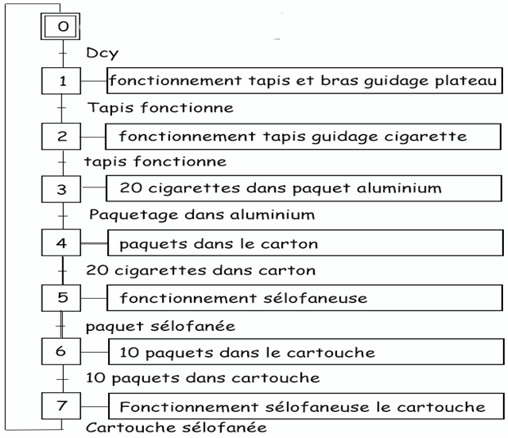

Figure10 :Grafcet point de vu système

3.4.Avantages

-Rapidité d’empaquetage 500 paquet/min

-Perfectionnement de l’alignement des cigarettes

-économique au niveau de consommation d’énergie

-l’emballage automatique des cartouches de cigarettes

3.5.Inconvénient :

-La perte excessive de matières premières(papier aluminium +papier renfort)

4.Solution adaptée

La solution que nous avons proposé est de faire une modification sur l’empaqueteuse Focke &CO F5 .Cette modification se résume à l’introduction d’un système d’éjection de cigarettes défectueuses avant l’étape d’emballage avec du papier aluminium et du renfort.

4.1Composants
- 3Vérin pneumatique double action mors d’éjection
- 3Distributeur pneumatique double effets
- 9Capteurs
- Armoire électriques
- 1 Moteur triphasée
- 1 Moteur monophasée
- Tapis à pochettes
- Couloire métallique +bac de cote

4.2.Cycle de fonctionnement de L’éjecteur de cigarettes
Lors de la détection d’un défaut dans les cigarettes par le détecteur C3 (capteur de poids de cigarettes, le vérin pneumatique n°2 éjecte l’ensemble de 20 cigarettes hors de la pochette du tapis dans un couloir métallique ou les cigarettes défectueux sont stocké dans la bac de cote pour les recycler
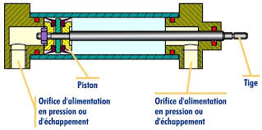
Figure 11 :vérin double actions

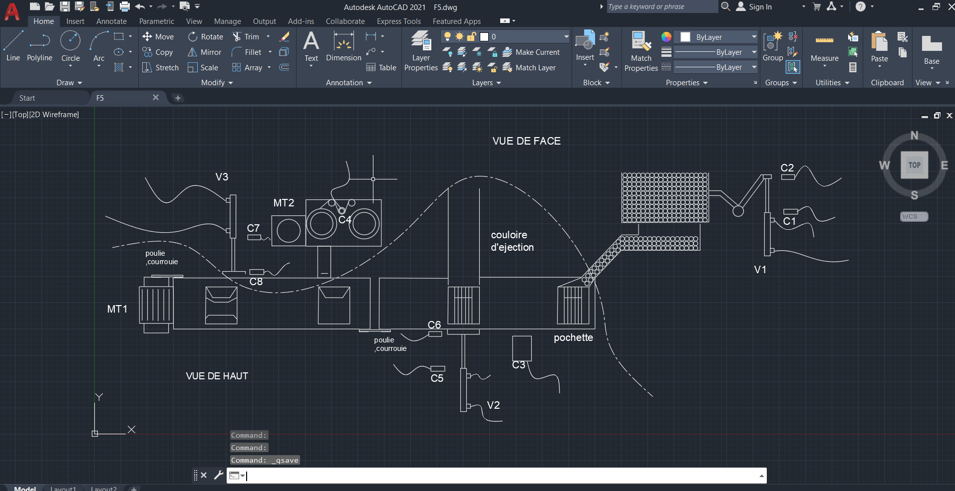
Figure 17 :Chaine d’empaquetage amélioré

4.3Fonctionnement du nouveau système :

X0
X1
Dcy.C1.C5.C8
Mt1 CV1

C2.C3 C2.C3
RV1 MT2
X2
RV1 CV2
X3

C1.C4
C5.C1
RV2
X4
Mt1
X3

C7 C4
CV3
X4

C9
RV3
X5

C8

Figure 12: Description de GRAFCET du point de vue partie commande

- Légende
C1 | CAPTEUR POSITIN INITIALE DU VERIN NUM°1
C2 | CAPTEUR DE FIN COURSE DU VERIN NUM°1
C3 | CAPTEUR DU POIDS DES CIGARETTES
C4 | CAPTEUR DE LONGUEUR DU PAPIER ALUMINUM UTILISE
C5 | CAPTEUR POSITIN INITIALE DU VERIN NUM°2
C6 | CAPTEUR DE FIN COURSE DU VERIN NUM°2
C7 | CAPTEUR POSITIN INITIALE DU VERIN NUM°3
C8 | CAPTEUR DE FIN COURSE DU VERIN NUM°3
CV1 | SORTIE DU VERIN NUM°1 de guidage du plateau
CV2 | SORTIE DU VERIN NUM°2 d’éjection de cigarettes défectueuses
CV3 | SORTIE DUVERIN NUM°3 d’emballage avec du papier renfort
RV1 | RETRAIT DUVERIN NUM°1
RV2 | RETRAIT DU VERIN NUM°2
RV3 | RETRAIT DU VERIN NUM°3
MT1 | MOTEUR NUM°1 DE LA TAPIS
MT2 | MOTEUR NUM°2 D’EMBALLAGE AVEC LE PAPIER ALUMINUM
4.3.1 »Etat initiale :
- Machine empaqueteuse focke &co F5 est en arrêt
Les capteurs C1,C5 et C8 indique l’initialisation des vérins V1,V2 et V3
4.4 Circuit électrique en Proteus 8 Professional :

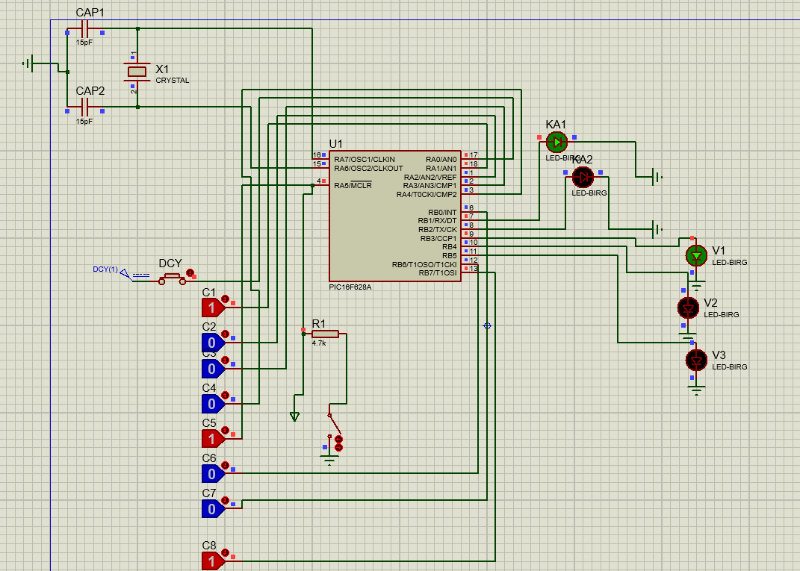

Figure 13 : Description du circuit électrique de l’éjecteur de cigarettes

4.5 Programme en Micro C :
bit X0,X1,X2,X3,X4,X5,X6,X7;
sbit dcy at RA0_bit;
sbit C1 at RA1_bit;
sbit C2 at RA2_bit;
sbit C3 at RA3_bit;
sbit C4 at RA4_bit;
sbit C5 at RA5_bit;
sbit C6 at RB0_bit;
sbit C7 at RB6_bit;
sbit C8 at RB7_bit;
sbit KA1 at RB1_bit;
sbit KA2 at RB2_bit;
sbit V1 at RB3_bit;
sbit V2 at RB4_bit;
sbit V3 at RB5_bit;
void main() {
TRISA=0b11111111;
TRISB=0b11000001;
KA1=KA2=V1=V2=V3=0;
X0=1;
X1=0;
X2=0;
X3=0;
X4=0;
X5=0;
X6=0;
X7=0;
while(1)
{
if(X0&C1&C5&dcy){X1=1;}
if(X1){X0=0 ;KA1=1;V1=1;}
if(X1&C2&C3){X2=1;}
if(X2){X1=0;KA1=0;V1=0;KA2=1;}
if(X2&C1&C4){X3=1;}
if(X3){X2=0;KA2=0;V3=1;}
if(X3&C8){X4=1;}
if(X4){X3=0;V3=0;}
if(X4&C7){X0=1;}
if(X1&C2&!C3){X5=1;}
if(X5){X1=0;KA1=0;V1=0;V2=1;}
if(X5&C5&C1){X6=1;}
if(X6){V2=0;}
if(X6&C4&C1){X0=1;}
}}

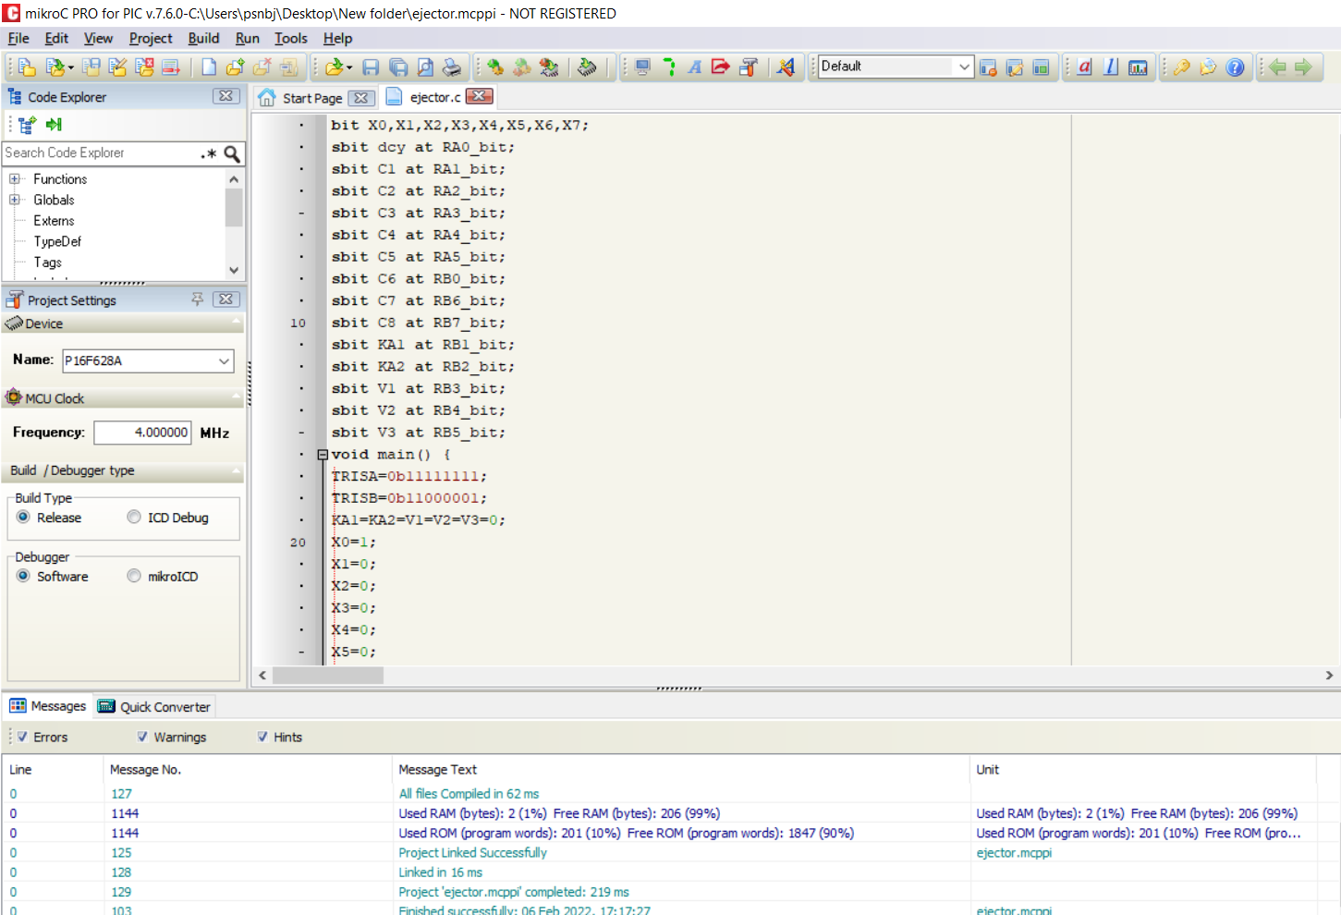

Figure 14 : Description du programme en Mikro C de l’éjecteur
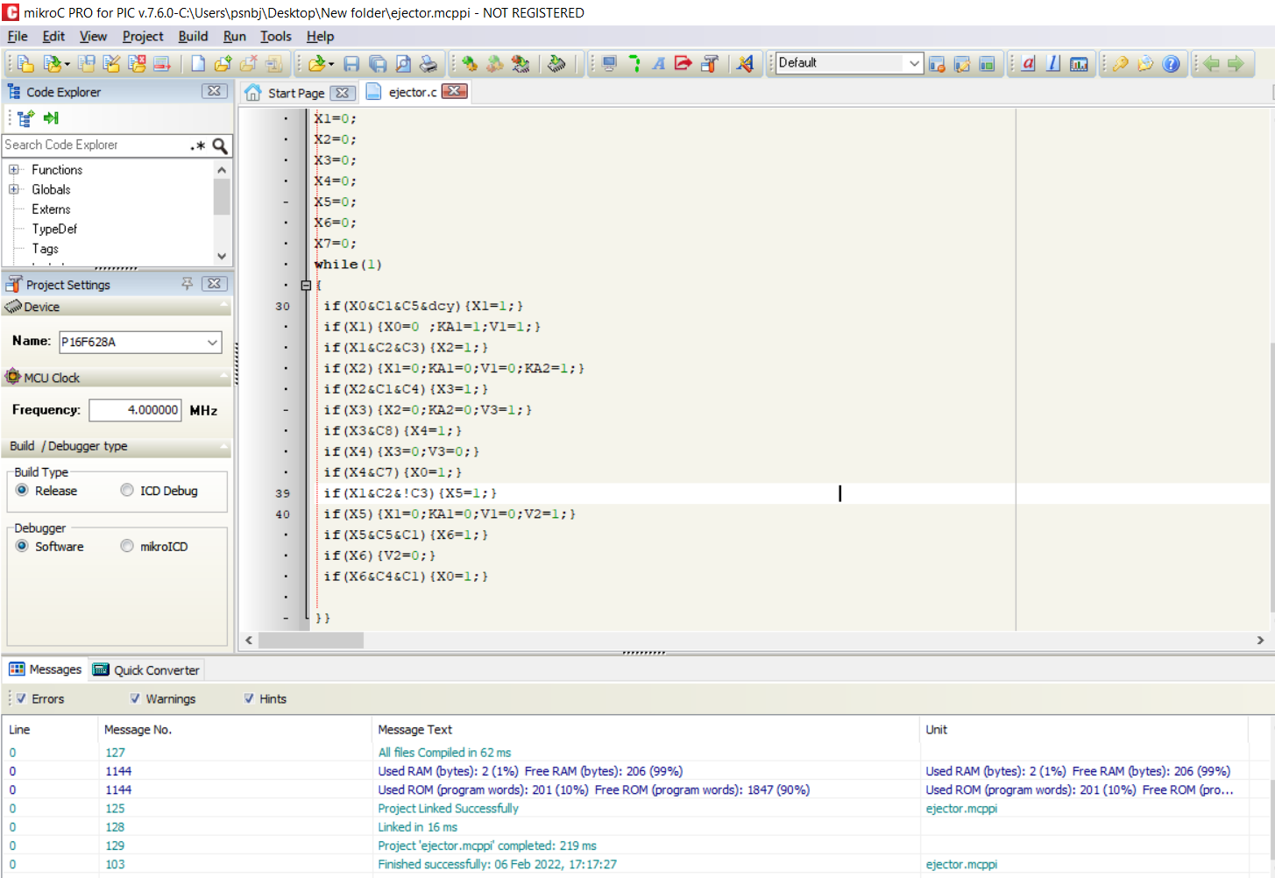

Figure 1.5 : Description du programme en Mikro C de l’éjecteur

4.6 Choix des capteurs :
C1 | Capteur TOR :un détecteur mécanique à contact
C2 | Capteur TOR :un détecteur mécanique à contact
C3 | Capteur un interrupteur formé par vingt aiguilles de détection raccordées en parallèle a un électro-aimant
C4 | Codeur absolue
C5 | Capteur TOR : un détecteur mécanique à contact
C6 | Capteur TOR : un détecteur mécanique à contact
C7 | Capteur TOR : un détecteur mécanique à contact
C8 | Capteur TOR : un détecteur mécanique à contact

Tableau 4 :Choix des capteurs

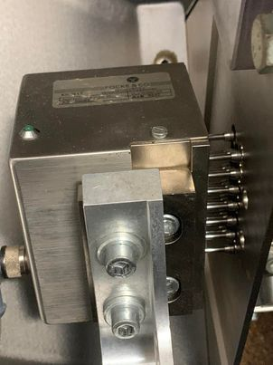
Figure 16 :Capteur C3 (poids des cigarettes)
4.6.1Choix du codeur C4 :
Nombre de pts=1/ps*r*p
r=1 car le montage est sans rapport de réduction.
p=140mm : Longueur de papier aluminium utilisé pour un paquet .
ps =0.01mm
Nombre de pts=(1/0.01)*1*140=14000pts/tours
Il faut choisir un codeur absolu simple tour de plus de 14000points de résolution en puissance de 2. Nous avons choisi un codeur absolu de résolution 2^14=16384pts

Conclusion Générale

Au cours de ce stage, j'ai découvert le processus de fabrication des cigarettes dès la préparation des fournitures jusqu'à avoir les cartouches, la mise en marche et la fin de fonctionnement de l'équipement. J'ai eu l'opportunité de participer à la réparation de quelques pannes et aux contrôles de la qualité des produits.
Je tiens à souligner à quel point ce travail était motivant et passionnant, il m'a permis non seulement de mettre en applications mes connaissances acquises mais aussi de se mener dans le bain de la vie professionnelle.

Bibliographie
Bibliographie :
- Hauni korber solutions « livre de maintenance Hauni Protos 90E ».2017
- Decouflé korber solutions « livre de maintenance Decouflé ».2013
- Focke & CO « livre de maintenance Focke & CO » F3/F5 ,2013,2017
Nétographie :
- https://www.decoufle.com/en/cigarettes.html :Site de la marque Decouflé 

-https://www.hauni.com/en/home/ :Site de la marque Hauni


- http://www.rnta.tn/L%E2%80%99histoire%20du%20tabac%20en%20Tunisie :
Site du RNTA

- https://www.focke.com/ : FOCKE & CO


